注：通过学号登陆的人员可以从学校信息门户进入。
学生，如下图：
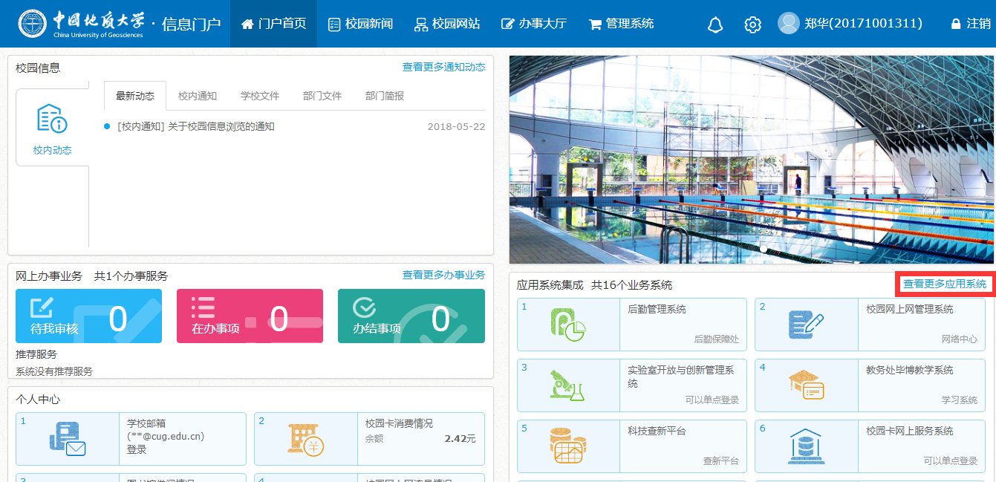

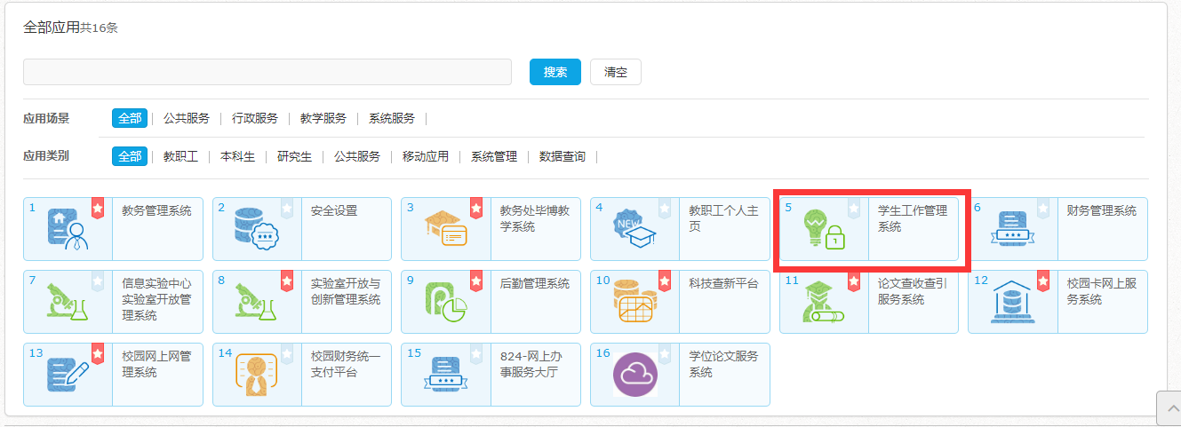
- 学生登陆系统(xg.cug.edu.cn/xg 输入统一身份认证的账号和密码)。
学生申请。如下图所示：
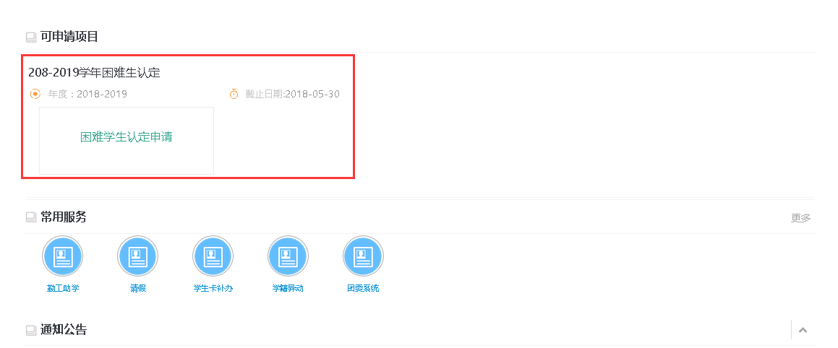
点击困难学生认定申请。如果个人基本信息不全，可以到个人档案先补充这些信息。然后在填写相应的表单信息。
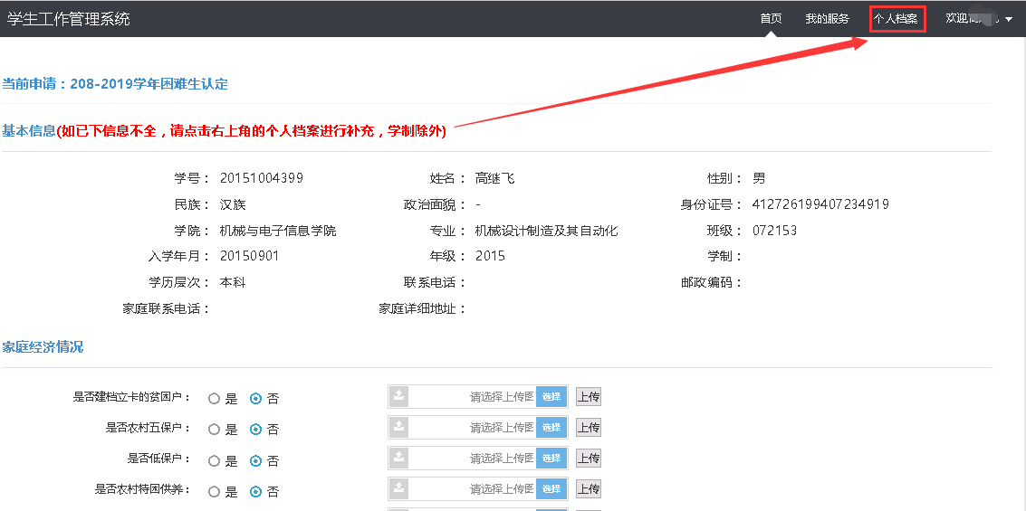

家庭经济情况相关证明材料上传的图片要求横向拍摄、清晰度高，能看到上面的字体和公章！

- 班级助理登陆系统(xg.cug.edu.cn/xg 输入统一身份认证的账号和密码)
班级助理审批，如果改账号有多重角色，将角色切换到班级助理。
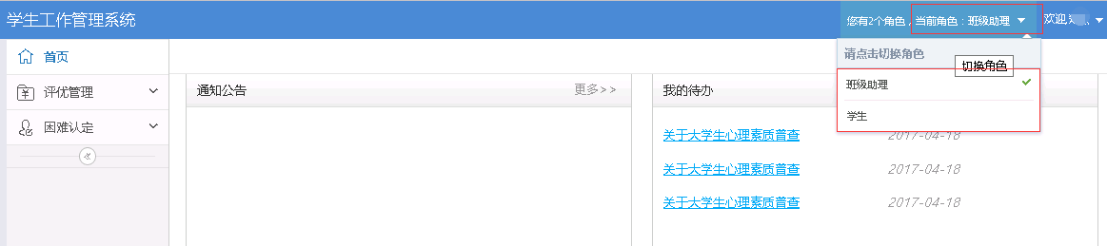
困难认定->困难认定审批。如下图：
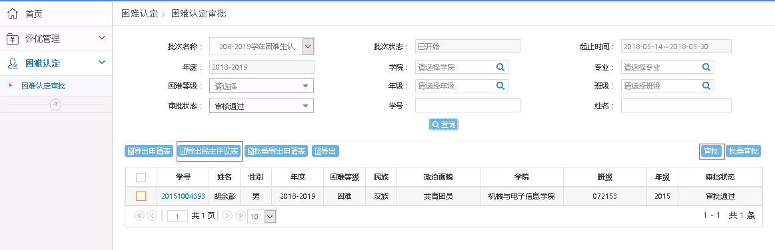
导出民主评议表，线下评议，然后登陆系统进行审批，录入评议结果。
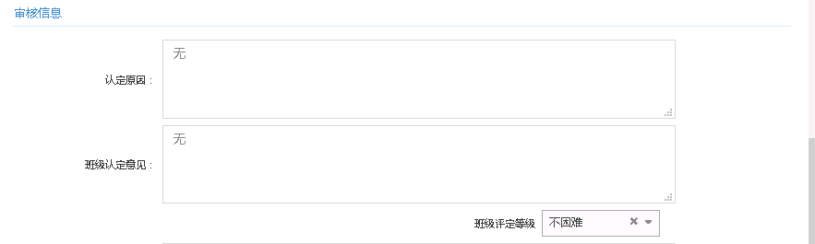
- 辅导员登陆系统(xg.cug.edu.cn/xg 输入统一身份认证的账号和密码)
辅导员审批，如果改账号有多重角色，将角色切换到辅导员。
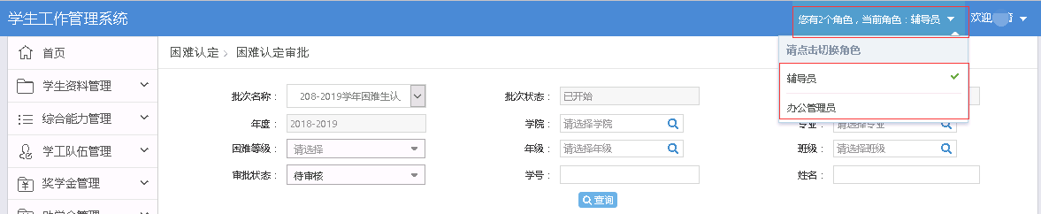
困难认定->困难认定审批
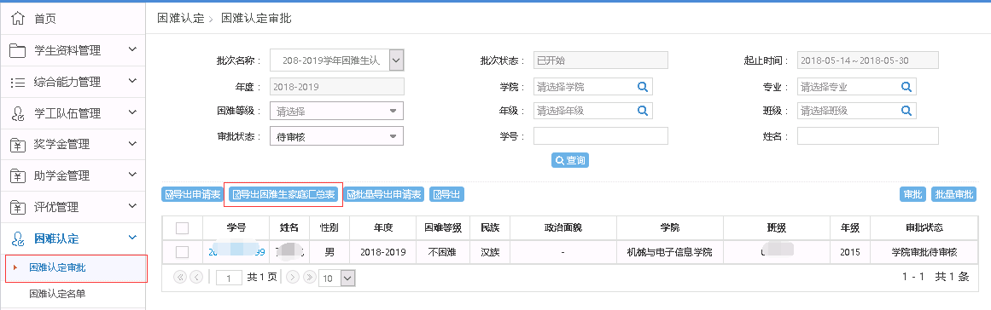
辅导员导出班级认定困难的学生进行评审，然后登陆系统，进行审批，录入数据。
